CUBO DE TU POR QUÉ
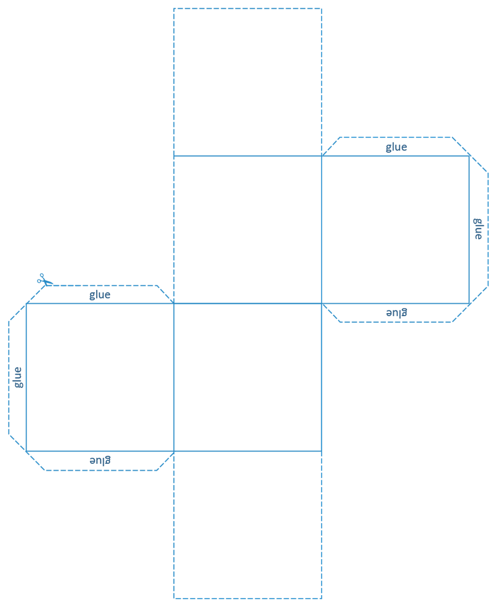
Quiero desafiarme a mí mismo/a al…

Quiero contribuir…
Quiero reunirme con…
Quiero sentirme apoyado/a en…

Quiero explorar…
Quiero aprender…

